Ofício Vereador Nº 282/2023

São Roque, 1º de fevereiro de 2023.

Prezada Senhora,

Venho, por meio deste, cordialmente solicitar providências para que seja efetuado os serviços de limpeza em geral na antiga EMEI Nissia de Oliveira Bastos, no Jardim Carambeí.
O local se encontra em estado de abandono e precisa de limpeza para minimizar transtornos. O mato alto, o amontoado de galhos e folhas secas e a sujidade contribuem para a proliferação de insetos e animais peçonhentos, os quais invadem as casas vizinhas e colocam em risco os moradores. Assim, solicita-se roçada e limpeza de todo o entorno da antiga EMEI.
Na certeza de que dispensará especial atenção a este Ofício, desde já agradeço.

Atenciosamente,

Rogério Jean da Silva
(Cabo Jean)
Vereador

À
Ilustríssima Senhora
ENGª MARINA MAGALHÃES
MD. Diretora do Departamento de Obras da Prefeitura da Estância Turística de
São Roque – SP

PROTOCOLO Nº CETSR 01/02/2023 - 14:17 1262/2023/AH

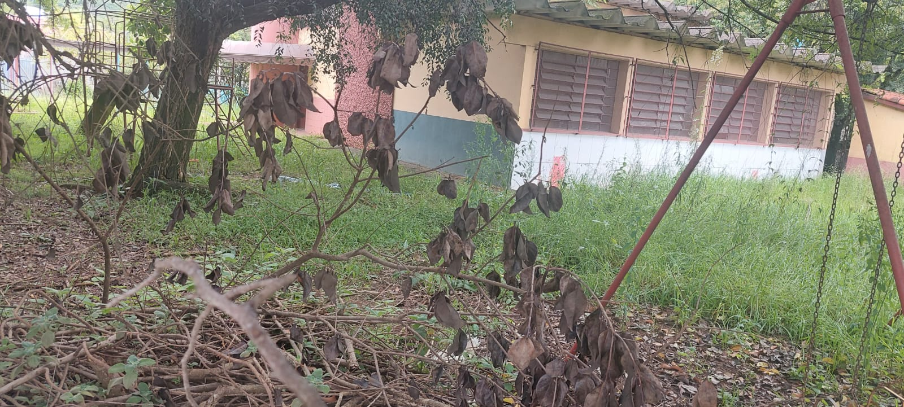

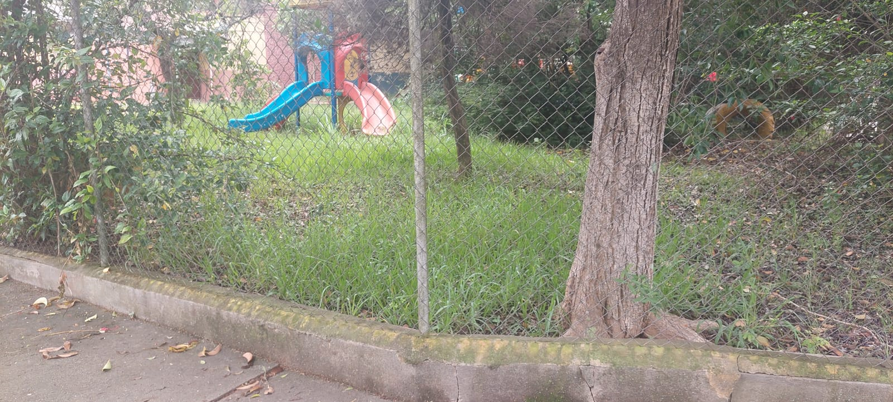

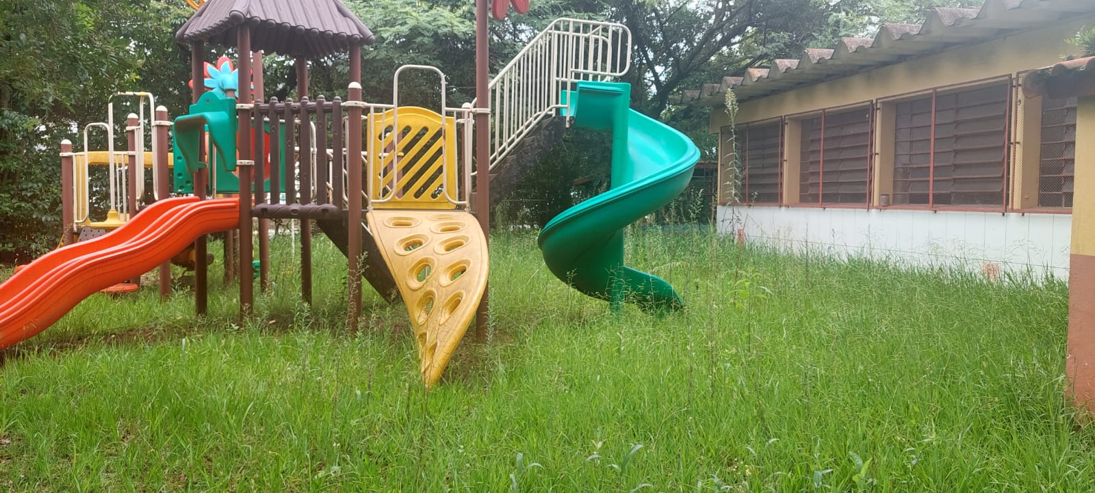
PROTOCOLO Nº CETSR 01/02/2023 - 14:17 1262/2023/AH
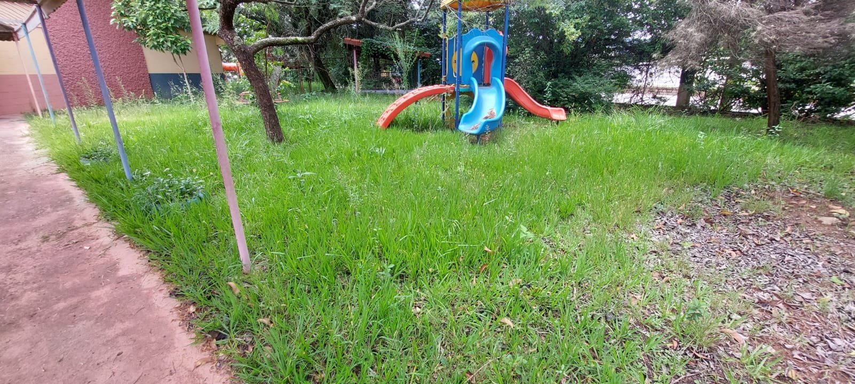

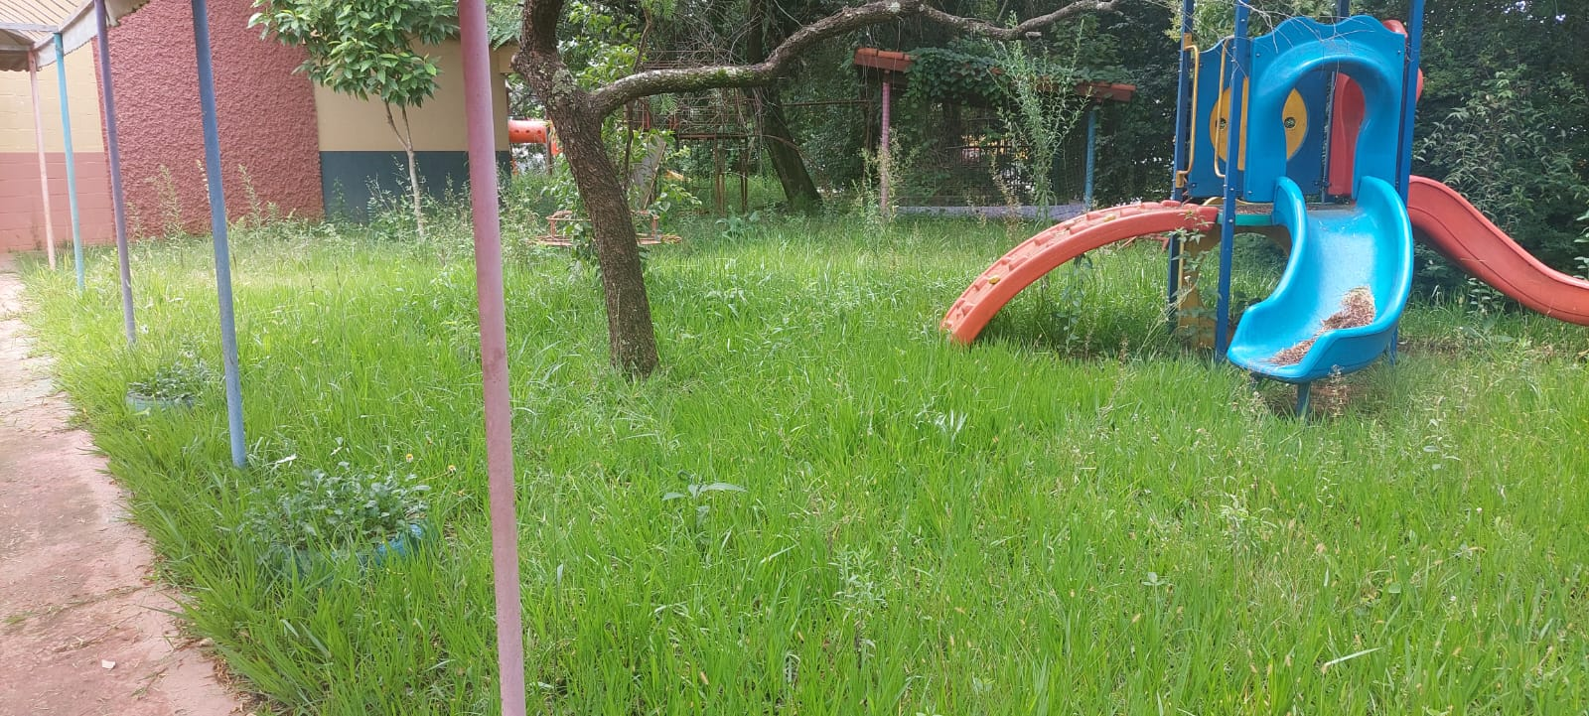

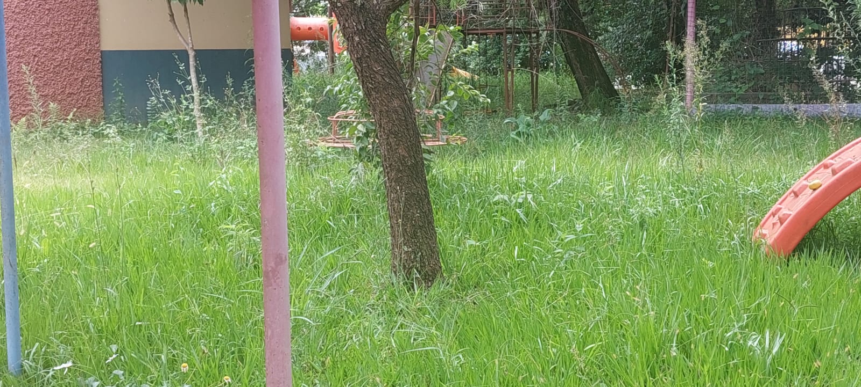
PROTOCOLO Nº CETSR 01/02/2023 - 14:17 1262/2023/AH
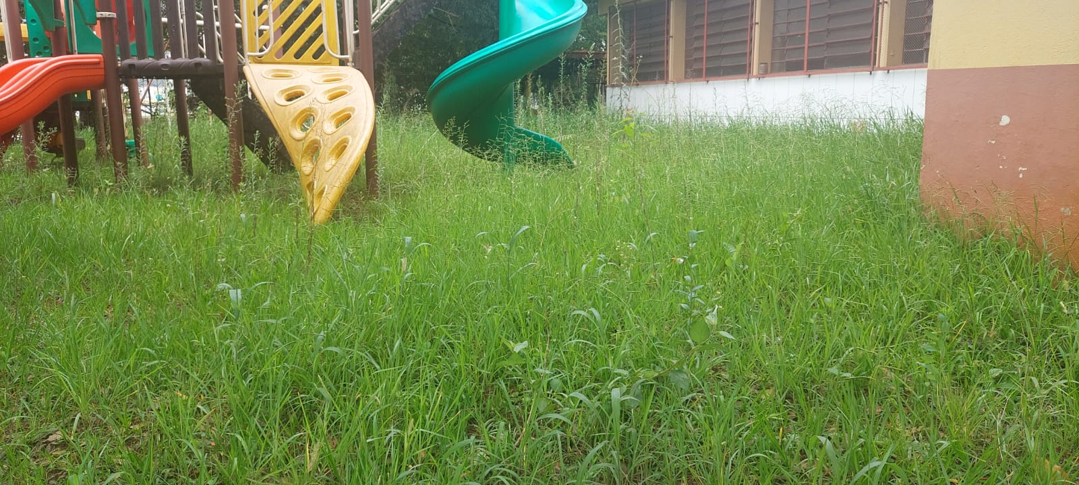

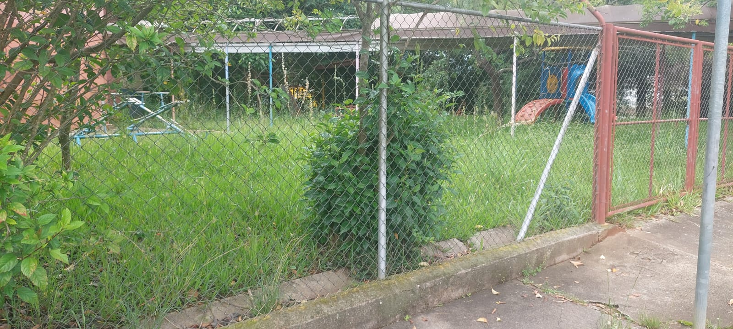

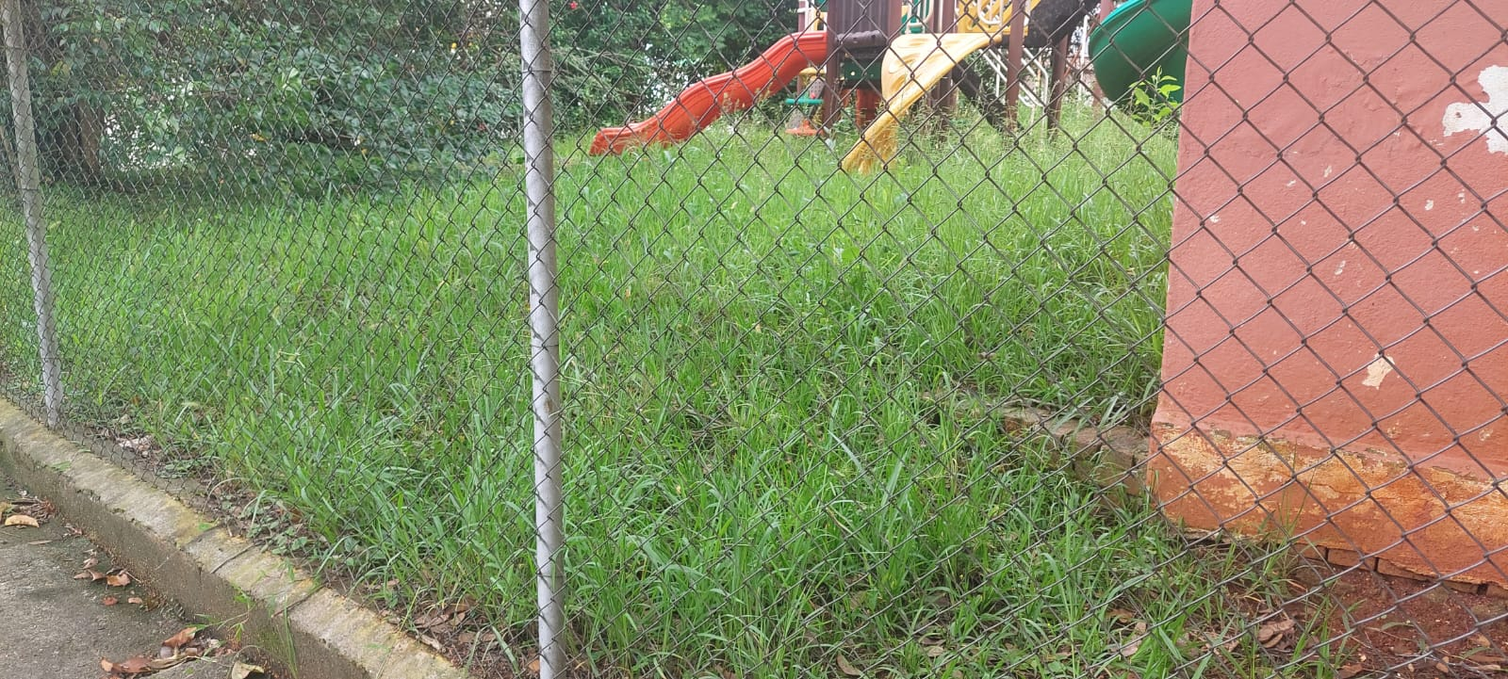
PROTOCOLO Nº CETSR 01/02/2023 - 14:17 1262/2023/AH
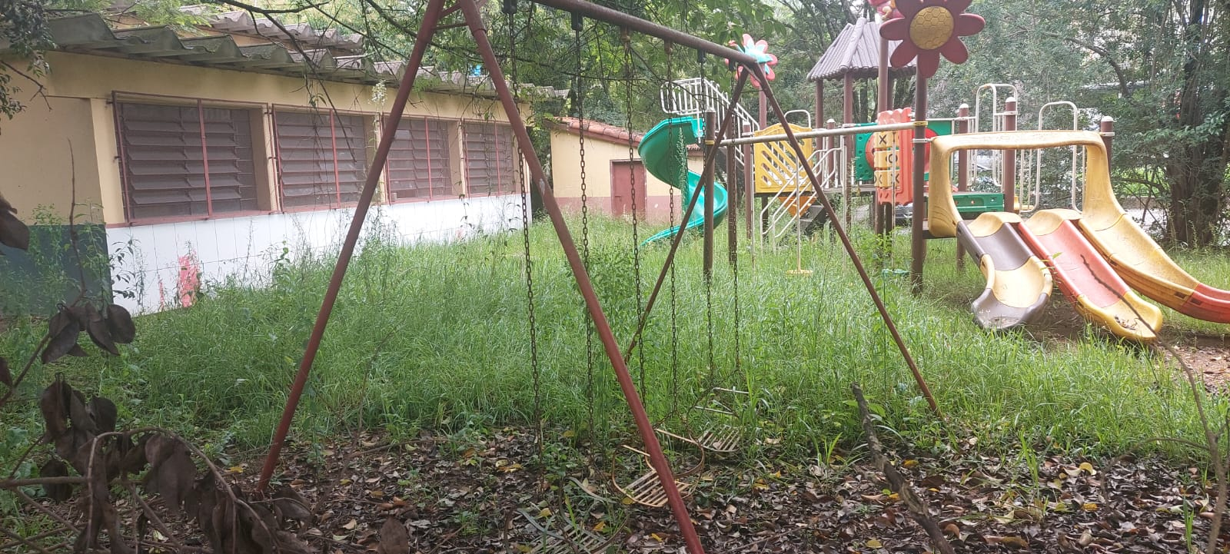

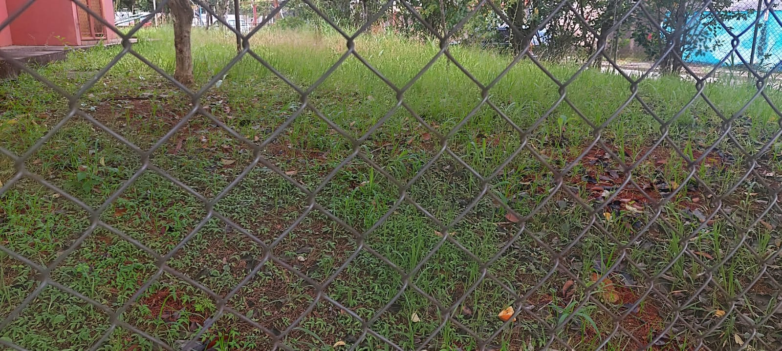

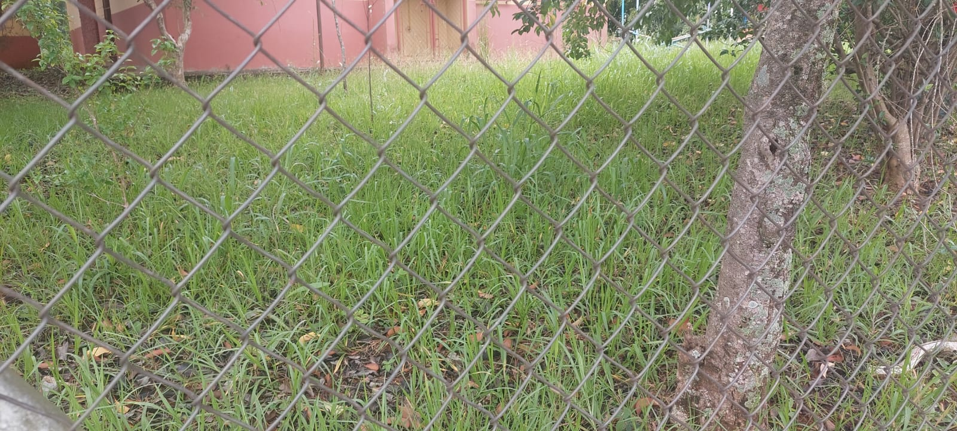
PROTOCOLO Nº CETSR 01/02/2023 - 14:17 1262/2023/AH
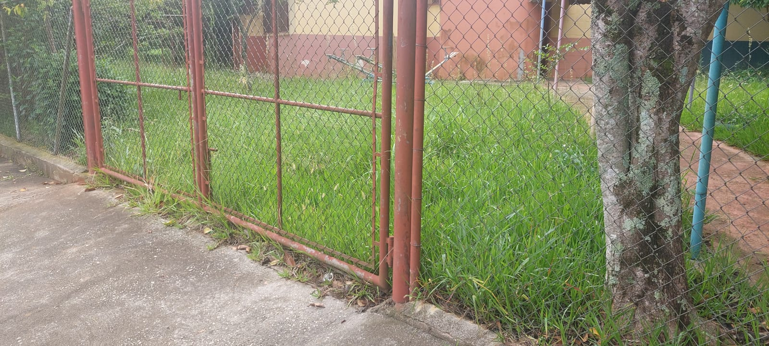

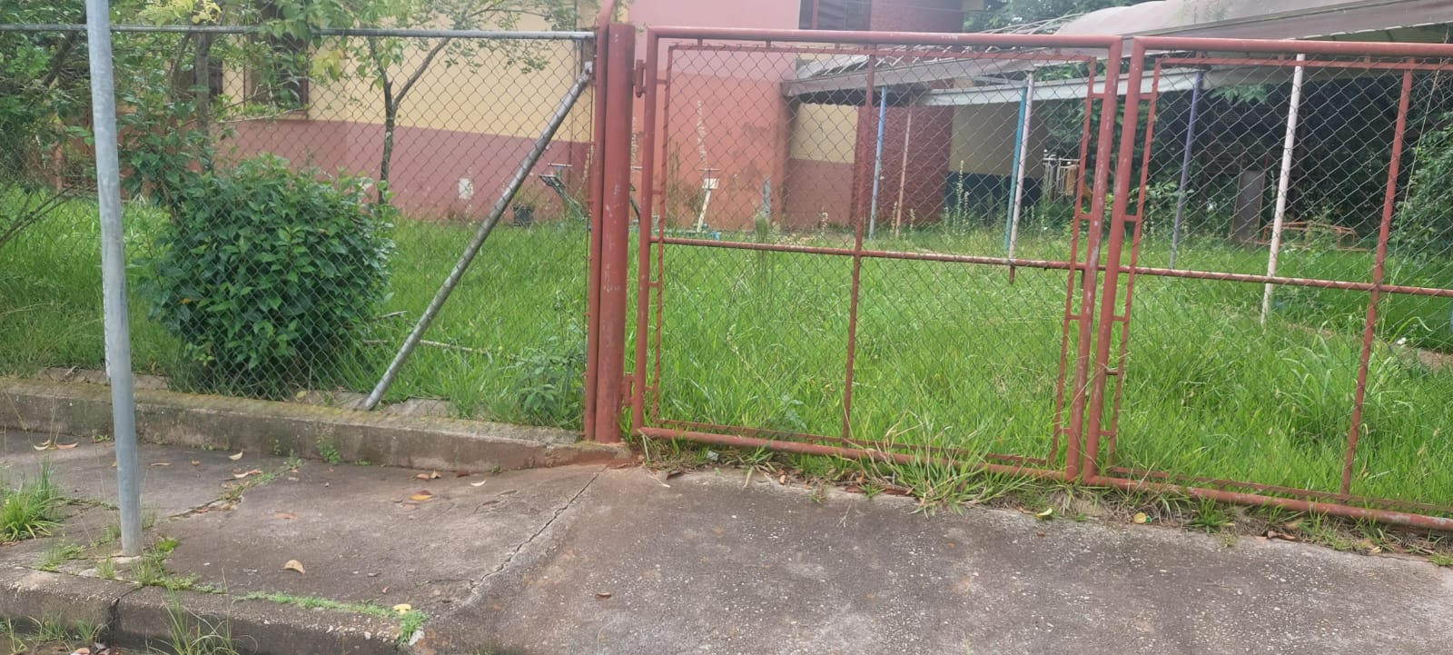

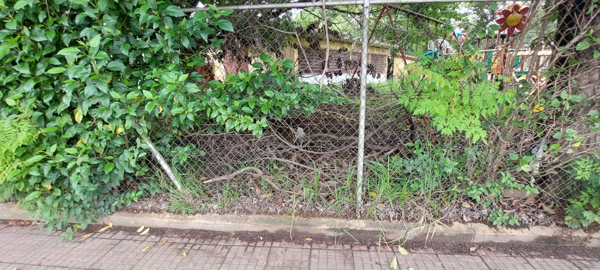
PROTOCOLO Nº CETSR 01/02/2023 - 14:17 1262/2023/AH

